Социальная практика «Дружелюбие»

(по мотивам кинофильма «Песня ветра»)

Дети просмотрели фильм «Песня ветра». При обсуждении достигли поставленных целей.

Домой дети получили задание найти в фольклоре своего народа нечто схожее с мотивами фильма, прочитать произведение, проанализировать с родителями или друзьями.

Среди произведений чаще всего дети называли поэму «Бийнегер».

О, славный Бийнёгер\*, Гезоха сын отважный!  
Трусость презирал ты, богатырь бесстрашный!  
Ойра о, бесстрашный!

Ты в воде не тонул и в огне не горел, превозмогал,  
К людям зла не имел, честным был и не лгал.  
Ойра о, и не лгал!

Старший брат твой Умар тяжело заболел,  
Нет исцеления, созвать к себе близких он повелел.  
Ойра о, повелел!

Говорят, умирает, в страшный жар его бросает,  
Перед смертью повидать своих друзей он желает.  
Ойра о, он желает!

О, если болеет, что нам придумать, как нам помочь?  
Чем же лечить и как эту страшную хворь превозмочь?  
Ойра о, превозмочь!

Друзья и близкие собрались, больного друга повидали  
И за лекарством на конях помчались в горы, в дали.  
Ойра о, в горы, в дали!

Не думая о сне, покое, мы ищем способы лечения,  
Но ни в горах, ни в степях не знают исцеления.  
Ойра о, исцеления!

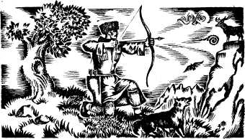

<http://salpagarov.narod.ru/kultura/biynoger/3r/Rus.htm>

Главным мотивом поэмы дети признали дружелюбие, любовь ко всему живому, доброту, дружбу и любовь. Главное, что дети нашли, поняли и прочувствовали идеи, заложенные в фильме «Песня ветра» и поэме «Бийнегер».

Провела показ и социальную практику Созарукова М.А.